**ACTA DE RECEPCION PARCIAL No. 2**

**CONTRATO No. RE-PU-GADPE-2024-07**

**MANTENIMIENTO DEL SISTEMA DE GESTIÓN EMPRESARIAL ERP OLYMPO**

**COMPARECIENTES.**

En la ciudad de Esmeraldas, a los 17 días del mes de marzo de 2025, comparece el Ing. Cristhian Andrés Recalde Solano, Administrador del contrato, en calidad de miembro de la Comisión para la elaboración de la presente acta; y, por otra parte, el Sr. Windsor Arturo Freddi Madrid Martínez, en su calidad de representante legal de la compañía contratante PROTELCOTELSA S.A., para la suscripción del Acta de Recepción Parcial del CONTRATO **RE-PU-GADPE-2024-07**, relativo al **MANTENIMIENTO DEL SISTEMA DE GESTIÓN EMPRESARIAL ERP OLYMPO**. Todo ello, de conformidad con el artículo 22 de la Ley Orgánica del Sistema Nacional de Contratación Pública y los artículos 25 y 26 de su Reglamento General, bajo el tenor de las siguientes cláusulas:

**PRIMERA: ANTECEDENTES.**

Luego del proceso de Régimen Especial, la Abg. Roberta Zambrano Ortiz, en su calidad de Prefecta Provincial mediante la resolución RE-PU-GADPE-2024-07 de fecha 29 de octubre de 2024, adjunto el proceso para el **MANTENIMIENTO DEL SISTEMA DE GESTIÓN EMPRESARIAL ERP OLYMPO**, al oferente, Sr. Madrid Martínez Windsor Arturo Freddi en calidad de representante legal de la compañía contratante PROTELCOTELSA S.A.

De conformidad a los términos de referencia elaborados, se establece que la empresa proveedora debe brindar una operación del servicio al 100% posterior a la suscripción del contrato, el cual fue firmado con fecha del 09 de diciembre de 2024, por lo que la empresa debe mantener el funcionamiento y operatividad continua del SISTEMA DE GESTIÓN EMPRESARIAL ERP OLYMPO, acorde a las disposiciones tributarias y contables.

**SEGUNDA: OBJETO DEL CONTRATO**

Por el presente instrumento, el contratista se compromete con la institución contratante a proveer los servicios requeridos para el MANTENIMIENTO DEL SISTEMA DE GESTIÓN EMPRESARIAL ERP OLYMPO, a todos y cada uno de los módulos que son:

|  |  |
| --- | --- |
| * Administración Financiera * Presupuesto * Gestión de Inventarios | * Activos Fijos * Rol de Pagos * Garantías |

* Garantizar el funcionamiento y operatividad continua del sistema.
* Mantener totalmente actualizado el SISTEMA DE GESTIÓN EMPRESARIAL ERP OLYMPO, las cuales incluirán UNICA Y EXCLUSIVAMENTE, LAS DISPOSICIONES LEGALES QUE LOS ENTES GUBERNAMENTALES PUDIERAN DICTAR DENTRO DEL PLAZO DE MANTENIMIENTO CONTRATADO.
* Contar con el servicio mantenimiento al SISTEMA DE GESTION EMPRESARIAL ERP OLYMPO por el lapso de doce meses.

**TABLA DE CANTIDADES Y PRECIOS**

|  |  |  |  |  |  |
| --- | --- | --- | --- | --- | --- |
| **CÓDIGO  CPC** | **DESCRIPCIÓN DEL PRODUCTO Y/O SERVICIO** | **UNIDAD** | **CANTIDAD** | **PRECIO UNITARIO** | **PRECIO GLOBAL** |
|  |
| **5129000115** | **MANTENIMIENTO DEL SISTEMA DE GESTIÓN EMPRESARIAL ERP OLYMPO** | **UNIDAD** | **1** | **$14.500,00** | **$14.500,00** |  |
|  |
| **TOTAL** | | | | | **$14.500,00** |  |

**SERVICIOS OBJETOS DE LA CONTRATACIÓN**

* **BRINDAR SOPORTE Y ASISTENCIA TÉCNICA SOBRE LOS ERRORES DE FUNCIONAMIENTO DEL SISTEMA DE GESTIÓN EMPRESARIAL ERP OLYMPO.**

Facilitar el apoyo técnico a los usuarios operativos y funcionales del Sistema de Gestión Empresarial ERP OLYMPO, por parte de la Empresa Contratante, por concepto de errores de funcionamiento o errores operativos del sistema, reportados a la Contratista, en cualquiera de los módulos contratados.

* **BRINDAR SOPORTE Y ASISTENCIA TÉCNICA SOBRE ERRORES QUE SURGEN DEL LADO DE LOS USUARIOS DEL SISTEMA DE GESTIÓN EMPRESARIAL ERP OLYMPO.**

La empresa contratante es totalmente responsable de crear los perfiles de usuario, y los permisos de ingreso a cada una de las opciones de los módulos del sistema, a funcionarios que estén totalmente capacitados para realizar correctamente las funciones de las opciones entregadas, con el fin de minimizar los errores que surgen del lado de los usuarios.

Los errores de los usuarios, pueden darse por falta de aplicación del control interno de la empresa contratante, dentro de cada proceso existe, por falta de capacitación entregada a cada usuario que utiliza el sistema, por falta de procesos establecidos dentro de cada gestión, desconocimiento de reglamento o normas vigentes por parte los usuarios, errores al momento de realizar un registro o transacción, errores en porcentajes seleccionados en las retenciones en la fuente, errores en el procesamiento en los roles de pago, en emisión de facturas, títulos o tasas, entre otros, los cuales serán catalogados dentro de la plataforma de soporte al cliente, como de prioridad: alta, media y baja.

* **FACILITAR ACTUALIZACIONES DEL SISTEMA**

Entregar a la Empresa Contratante, una actualización del sistema durante el primer mes posterior a la firma del contrato, así como actualizaciones del Sistema de Gestión Empresarial ERP OLYMPO, objeto de este Servicio de Mantenimiento, las cuales incluirán UNICA Y EXCLUSIVAMENTE, LAS DISPOSICIONES LEGALES QUE LOS ENTES GUBERNAMENTALES PUDIERAN DICTAR DENTRO DEL PLAZO DE MANTENIMIENTO CONTRATADO.

* **REFORZAR LOS CONOCIMIENTOS FUNCIONALES Y OPERATIVOS**

Facilitar durante la vigencia del contrato, conexiones remotas, con el objeto de reforzar los conocimientos, de los usuarios de los diferentes módulos contratados, sobre la funcionalidad y operatividad de cada uno de ellos, con el fin de solventar dudas, afianzar los conocimientos que requieran los usuarios, transferir los conocimientos sobre nuevas opciones y/o reportes, de tal forma que cada módulo funcione de manera eficiente.

* **FACILITAR EL APOYO PARA EL CIERRE DEL AÑO**

Facilitar el apoyo a la empresa contratante, en la apertura del nuevo ejercicio contable, así como en el proceso de cierre de año, y el correspondiente traspaso de saldos, para lo cual la Empresa Contratante enviará un instructivo de cierre del ejercicio contable, y dará el soporte a los usuarios, para ayudar a los clientes en temas puntuales del PROCESO DE CIERRE.

Este apoyo NO INCLUYE: revisión de descuadres de un módulo o entre módulos, revisión de cuentas de traspaso de saldos, asientos mal contabilizados, interfaces no realizadas, transacciones en borrador, saldos negativos en el presupuesto, saldos contrarios a la naturaleza de la cuenta contable, etc.

* **MODELO DE ATENCIÓN A LAS SOLICITUDES DE SERVICIO TÉCNICO**

El área de atención al cliente, gestiona el soporte técnico a nuestros usuarios, a través de un modelo de mesa de ayuda o help desk, basado la operación de un sistema de tickets de servicio, por medio del cual, los usuarios registran las solicitudes de atención a través de nuestro portal de soporte, teniendo la posibilidad de dar seguimiento continuo al estado de su solicitud. El registro de solicitudes de servicio esta disponible a nuestros usuarios las 24hrs del día.

ProteCotelsa S.A., para garantizar un servicio de calidad, contamos con un equipo técnico especializado con las habilidades necesarias para atender eficazmente las necesidades de nuestros clientes y usuarios, asegurando así la satisfacción de nuestros usuarios y clientes, en línea con los principios de la Norma ISO 20000-1.

La gestión de tickets de asistencia y soporte es dinámica y parte desde la categorización y priorización de solicitudes, con tiempos muy cortos de atención y respuesta, los que garantiza un servicio de calidad a nuestros usuarios.

* **TIEMPOS DE RESPUESTA**

Durante la vigencia del contrato de Mantenimiento, la Empresa Contratista responderá a todas las solicitudes de asistencias técnica, ATRIBUIBLES A ERRORES O FUNCIONALIDADES DEL SISTEMA ERP OLYMPO, siempre y cuando hayan sido registradas, en el portal de soporte al cliente.

Las solicitudes de asistencias técnica serán solucionadas dentro de los tiempos definidos a continuación, dependiendo de la clasificación:

**ALTA:**

Incidentes relacionados a la operatividad del Sistema de Gestión Empresarial ERP OLYMPO V8.1, que impiden o detienen la ejecución de tareas o procesos críticos relacionados a emisión de comprobantes, pagos a funcionarios o terceros, generación de archivos o reportes para organismos externos, cuyo plazo de vencimiento es inmediato.

* + No pueden ingresar a ningún tipo de modulo del sistema.
  + No se puede emitir y/o validar comprobantes electrónicos.
  + Novedades en generación de nómina del mes en curso.
  + Novedades relacionadas con facturación, emisión de tasas y tributos.
  + Problemas relacionados a Comprobantes de Pago y/o Transferencias Bancarias.
  + Depuración y carga de lecturas de consumo de agua potable.
  + Asistir en la corrección de errores de validación, entre el Sistema ERP OLYMPO V8.1 y la plataforma del Esigef.
  + Novedades en generación de permisos de ausencias.
  + Inconvenientes en la carga y depuración de Timbrados.
  + Corrección de secuencias al inicio del ejercicio económico.

El tiempo de resolución de estas causales será de 1 a 8 horas laborales.

**MEDIA:**

Asistencia requerida, relacionados a la operatividad del Sistema de Gestión Empresarial ERP OLYMPO V8.1, para solventar inconvenientes de tareas, procesos o generación de reportes, cuyo plazo de vencimiento es superior a un día.

* Problemas en generación de información para organismos externos.
* Operaciones que impidan el buen funcionamiento un módulo específico o del sistema.
* Consultas de transacciones que no pueden ser concluidas.
* Habilitar accesos y claves a los usuarios.
* Novedades en aprobación y validación de registros.
* Actualización del sistema.

El tiempo de resolución de estas causales será de 1 a 24 horas laborales.

**BAJA:**

Asistencia requerida, relacionadas a la operatividad del Sistema de Gestión Empresarial ERP OLYMPO V8.1, para solventar inconvenientes de tareas, procesos o generación de reportes, que tienen un plazo de vencimiento superior a dos días.

* Consultas o sugerencias, sobre procesos, transacciones y/o tareas.
* Dudas en opciones de operatividad de un módulo determinado del sistema.
* Corrección de errores en transacciones mediante base de datos.
* Consulta sobre configuraciones de un módulo específico del sistema.
* Corrección de errores de usuario en el sistema.
* Apertura y cierre del Ejercicio Fiscal.

El tiempo de resolución de estas causales será de 1 a 32 horas laborales.

**INFORMES DEL PROVEEDOR**

Mediante el informe **002-ISB-RE-PU-GADPE-2024-07** con fecha de elaboración del 13 de marzo de 2025 pone en conocimiento el resultado de las acciones ejecutadas la que consta los servicios brindados del primer periodo.

ANEXO No. 1 PERIODO REPORTADO Y SALUD DEL PROYECTO

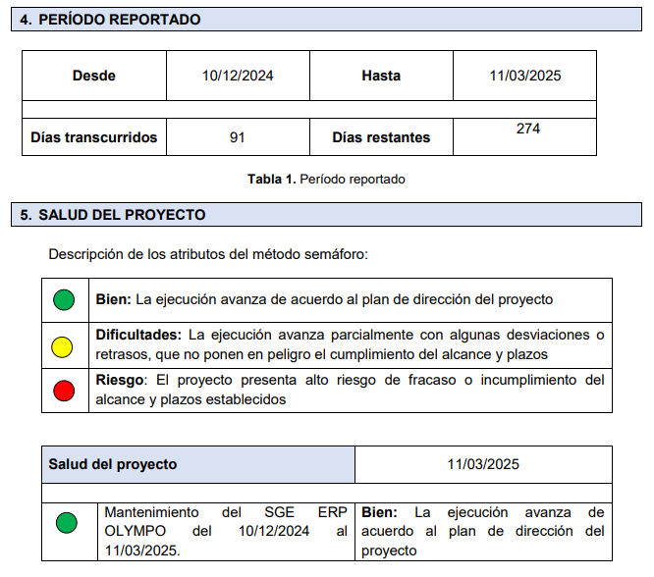

ANEXO No. 2 AVENCE POR EL SERVICIO CONTRATADO

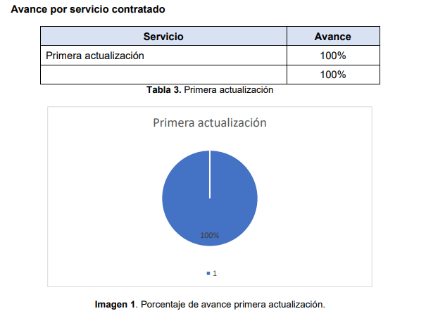

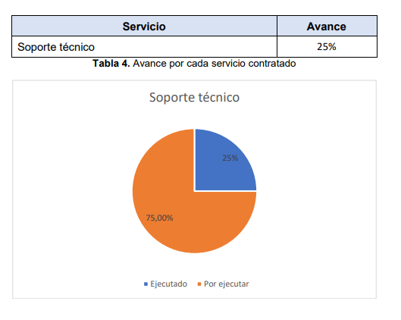

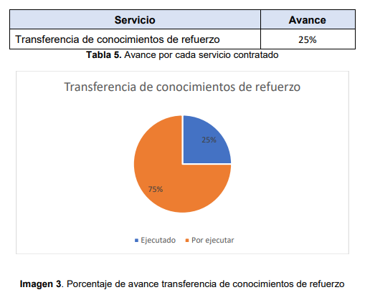

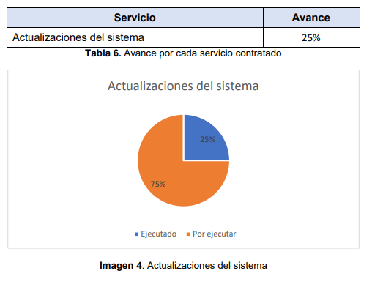

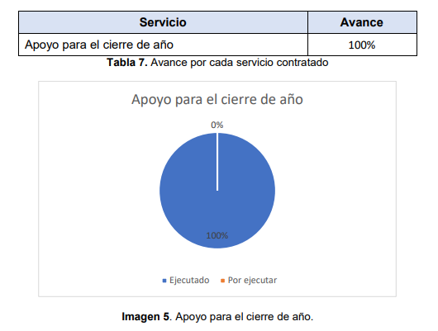

ANEXO No. 3 TENDENCIA DE LA DEMANDA DE PETICIONES

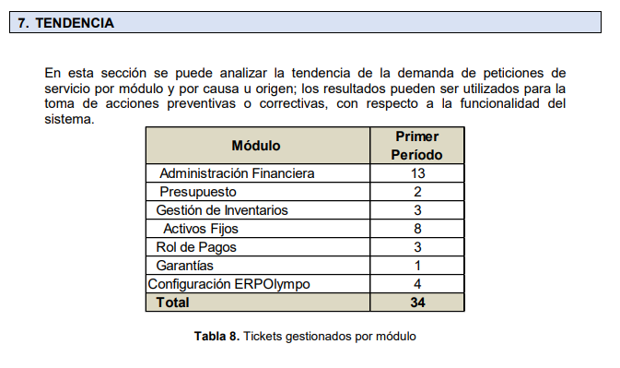

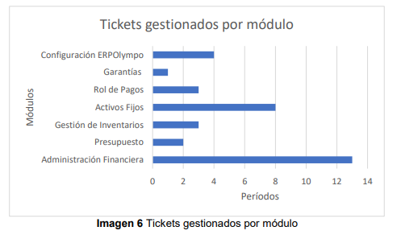

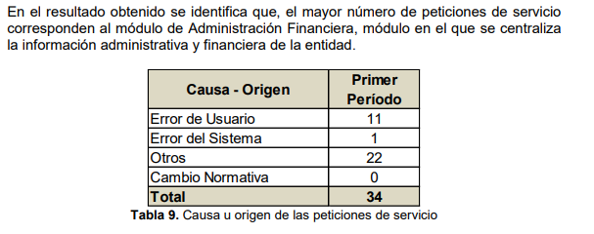

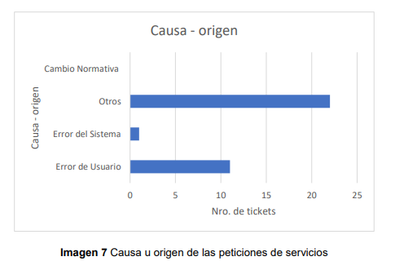

ANEXO No. 4 HOJA DE CONTROL DE TRANSFERENCIA DE CONOCIMIENTO

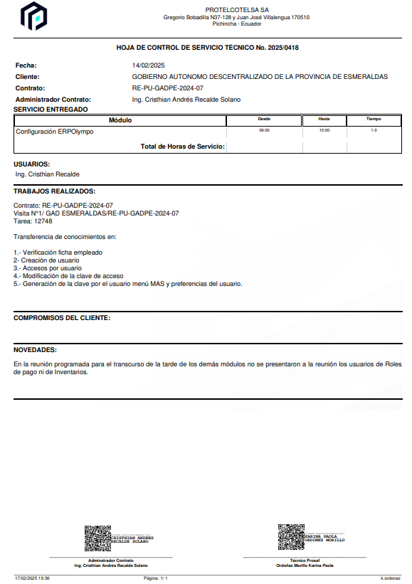

**TERCERA: LIQUIDACION ECONOMICA**

|  |  |  |  |
| --- | --- | --- | --- |
| **LIQUIDACION ECONOMICA** | | | |
|  |
| **VALOR DE CONTRATO** | **MESES** | **VALOR FACTURADO** | **SALDO DEL CONTRATO** |  |
|  |
| 14.500,00 USD | DICIEMBRE DE 2024 – PRIMER PAGO | 2.900,00 USD | 11.600,00 USD |  |
| 14.500,00 USD | MARZO DE 2025 – SEGUNDO PAGO | 2.900,00 USD | 8.700,00 USD |  |

**CUARTA: LIQUIDACION DEL PLAZO**

El plazo para la prestación de los servicios contratados a entera satisfacción de la contratante es de **365 (trescientos sesenta y cinco) días calendario,** contados a partir del día siguiente de la fecha de suscripción del respectivo contrato

|  |  |
| --- | --- |
| PLAZO CONTRACTURAL | 365 DÍAS |
| FECHA DE SUSCRIPCIÓN DEL CONTRATO | 09 DE DICIEMBRE DE 2024 |
| FECHA DE INICIO CONTRACTUAL (SERVICIO) | 10 DE DICIEMBRE DE 2024 |
| FECHA DE TERMINACION DEL CONTRATO (365 DIAS) | 10 DE DICIEMBRE DE 2025 |

|  |  |  |  |
| --- | --- | --- | --- |
| **DIAS EJECUTADOS** | **DESCRIPCIÓN** | **PERIÓDO** | **OBSERVACIÓN** |
| **PRIMERA ACTUALIZACIÓN DENTRO DEL PRIMER MES POSTERIOR A LA FIRMA DEL CONTRATO.** | **10/12/2024 HASTA 18/12/2024** | **REALIZADO** |
| **SOPORTE TÉCNICO, VISITA DE TRANSFERENCIA DE CONOCIMIENTOS** **Y ACTUALIZACIONES.** | **10/12/2024 HASTA 11/03/2025** | **REALIZADO** |
| 12/03/2025 HASTA 11/06/2025 | *EN PROCESO* |
| 12/06/2025 HASTA 11/09/2025 | *EN PROCESO* |
| 12/09/2025 HASTA 10/12/2025 | *EN PROCESO* |

**QUINTA: CONDICIONES GENERALES**

La empresa PROTELCOTELSA S.A., contratista para el MANTENIMIENTO DEL SISTEMA DE GESTIÓN EMPRESARIAL ERP OLYMPO, ha cumplido con entera satisfacción los requerimientos del Gobierno Autónomo Descentralizado de la Provincia de Esmeraldas, realizando el respectivo mantenimiento al sistema y garantizando su óptimo funcionamiento. Esto incluye el correcto desempeño del Sistema Contable Financiero actualmente utilizado por la institución, en cumplimiento con lo establecido en el CONTRATO RE-PU-GADPE-2024-07

**SEXTA: ACEPTACIÓN**

De acuerdo con lo previsto, el contratista ha cumplido a entera satisfacción con el Gobierno Autónomo Descentralizado de la Provincia de Esmeraldas, realizando el respectivo mantenimiento del sistema y garantizando su óptimo funcionamiento. Esto se detalla en el informe remitido por el proveedor, en el cual se especifican los trabajos realizados en las Conexiones Remotas de Asistencia Técnica del SISTEMA DE GESTIÓN EMPRESARIAL ERP OLYMPO, conforme a lo establecido en el CONTRATO RE-PU-GADPE-2024-07.

Para constancia y en señal de conformidad con lo actuado, se suscribe la presente Acta de Recepción Parcial por parte de las personas que han intervenido en esta diligencia.

|  |  |
| --- | --- |
| Ing. Recalde Solano Cristhian Andrés  **ADMINISTRADOR DE CONTRATO No. RE-PU-GADPE-2024-07** | Sr. Madrid Martínez Windsor Arturo Freddi  **REPRESENTANTE LEGAL**  **PROTELCOTELSA S.A. – CONTRATISTA** |
|  |